Белорусский государственный технологический университет
Факультет информационных технологий
Кафедра программной инженерии

Лабораторная работа №1
По дисциплине «Корпоративные информационные системы»
На тему «Начало работы с платформой “1С: Предприятие 8”»

Выполнил:
Студент 4 курса 8 группы
Дмитроченко Кирилл Денисович
Преподаватель: Ивашкова А. В.

Минск 2026
Оглавление
Введение 3
1 Создание информационной базы предприятия 4
2 Изучение объектов конфигурации 5
Вывод 7

Введение
Информационная система – система, предназначенная для хранения, поиска и обработки информации, и соответствующие организационные ресурсы (человеческие, технические, финансовые и т.д.), которые обеспечивают и распространяют информацию.
Бизнес-модель – это описание предприятия, как сложной системы, с заданной точностью. В рамках бизнес-модели отображаются все объекты (сущности), процессы, правила выполнения операций, существующая стратегия развития, а также критерии оценки эффективности функционирования системы.
Информационная модель – подмножество бизнес-модели, описывающее все существующие информационные потоки на предприятии.
Из вышесказанного следует, что информационная система (ИС) – это инфраструктура предприятия, задействованная в процессе управления информационно-документальными потоками и включающая в себя:
- информационную модель;
- программное обеспечение (ПО), конфигурация которого соответствует требованиям информационной модели, с требованиями, регламентирующими процедуру технической и пользовательской поддержки;
- кадровые ресурсы, отвечающие за настройку, адаптацию и обслуживание ПО;
- аппаратно-техническую базу, соответствующую требованиям ПО.
Цель: ознакомиться с основными терминами и понятиями корпоративных информационных систем; установить учебную версию программного обеспечения для работы с платформой 1С; научиться создавать информационные базы.

1 Создание информационной базы предприятия
В ходе выполнения задания, была установлена учебная версия "Платформа «1С:Предприятие 8.5, учебная версия (8.5.1.1150)» (Windows)". Далее, с помощью графического интерфейса была создана информационная база “ООО «КнигиТорг»”. С помощью режима конфигурации, было изменено название конфигурации информационной базы и ее синоним. Измененная конфигурация представлена на рисунке 1.1.
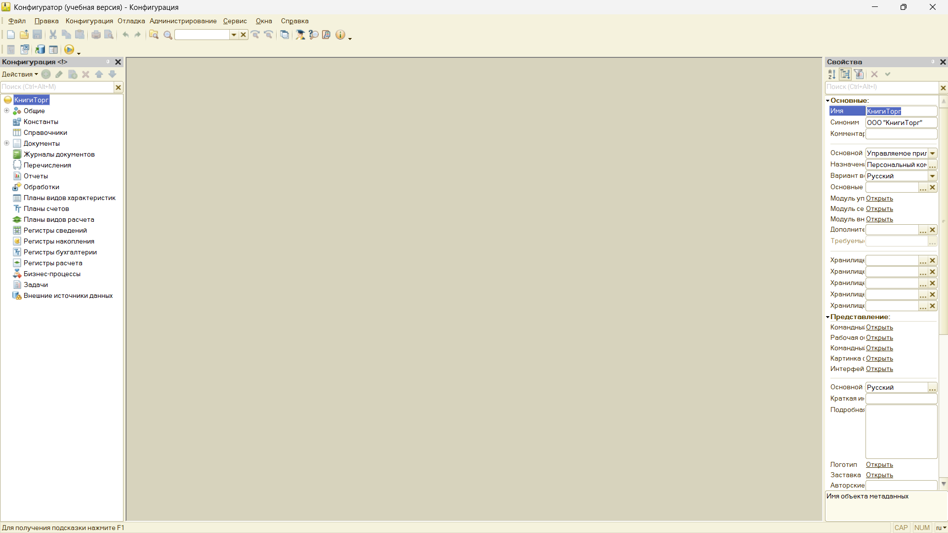
Рисунок 1.1 – Измененная конфигурация информационной базы
В результате выполнения задания была создана информационная база с именованной конфигурацией, готовая к эксплуатации.

2 Изучение объектов конфигурации
Объекты конфигурации 1С – это составные части конфигурации 1С. Описания объектов конфигурации представлены в таблице 2.1.
Таблица 2.1 – Описания объектов конфигурации
Объект конфигурации | Назначение
Константы | Прикладные объекты конфигурации, предназначенные для хранения постоянной или условно-постоянной информации. Такая информация либо совсем не изменяется в процессе деятельности предприятия, либо изменяется достаточно редко. Но значение в константе хранится одно, без возможности получить его на определенную дату.
Справочники | Прикладные объекты конфигурации, предназначенные для хранения данных, имеющих одинаковую структуру и списочный характер. Например, список сотрудников, список номенклатурных позиций, список контрагентов и т.д.
Документы | Прикладные объекты конфигурации, предназначенные для хронологического отражения в информационной базе событий предметной области с целью фиксации совершаемых хозяйственных операций. Внутренних ограничений на количество видов документов в конфигурации нет, их количество определяется требованиями прикладной задачи.
Нумераторы | Прикладные объекты конфигурации, описывающие правила нумерации документов: тип, длину номера документа, его периодичность, необходимость контроля уникальности.
Последовательности документов | Прикладные объекты конфигурации, предназначенные для обеспечения проведения определенных документов в строгой хронологической последовательности.
Журналы документов | Прикладные объекты конфигурации, предназначенные для работы с документами разных видов в одном пространстве. Работая с формами журнала, пользователь может вводить документы, просматривать их, редактировать и удалять.
Перечисления | Прикладные объекты конфигурации, позволяющие хранить в информационной базе наборы значений, которые не изменяются в
 | процессе работы прикладного решения. Это может быть, например, пол (мужской, женский), статус лица (физическое лицо, юридическое лицо). Значения перечисления задаются только в конфигураторе.
Отчеты | Прикладные объекты конфигурации, предназначенные для обработки накопленной информации и получения сводных данных в удобном для просмотра и анализа виде.
Обработки | Прикладные объекты конфигурации, предназначенные для выполнения различных действий над информацией.
Обработки | Прикладные объекты конфигурации, предназначенные для выполнения различных действий над информацией.
Планы видов характеристик | Прикладные объекты конфигурации предназначенные для хранения информации о характеристиках различных объектов, то есть хранит типы, которые могут быть указаны для элементов. У планов видов характеристик свойство «Тип значения характеристик» является обязательным для заполнения.
Регистры сведений | Прикладные объекты конфигурации, предназначенные для хранения произвольной информации в разрезе нескольких измерений. Например, в регистрах сведений можно хранить курсы валют, цены номенклатуры, картинки, документы. В качестве типа у ресурса можно указать: примитивные типы данных, ссылочные типы данных, хранилище значений и составной тип данных.
Бизнес-процессы | Прикладные объекты конфигурации, описывающие бизнес-логику на карте маршрута, и управляют жизненным циклом созданных бизнес-процессов (экземпляров) от момента старта до момента завершения.
Продолжение таблицы 2.1
Задачи | Прикладные объекты конфигурации, предназначенные для учета заданий и описания способов их распределения по исполнителям, с учетом организационной структуры предприятия.
В ходе выполнения задания мы ознакомились с объектами конфигурации «1С: Предприятие» и закрепили теоретические знания по ним.

Вывод
В ходе выполнения лабораторной работы были успешно достигнуты поставленные цели и освоены базовые принципы работы с платформой «1С: Предприятие».
На первом этапе работы были изучены ключевые теоретические понятия корпоративных информационных систем, включая роль информационной модели в структуре управления предприятием и механизмы её связи с бизнес-процессами.
В рамках практической части производилось развертывание учебной версии платформы, а также освоение инструментария разработчика. В режиме «Конфигуратор» была создана новая пустая информационная база, настроены ее основные свойства, включая имя и синоним для предприятия ООО «КнигиТорг», а также выполнена фиксация результатов разработки.
Заключительным этапом стало систематическое изучение архитектуры платформы «1С: Предприятие». Был проанализирован состав прикладных объектов конфигурации, таких как справочники, документы, регистры сведений, бизнес-процессы и задачи, а также определено их функциональное назначение в процессе автоматизации учетных и управленческих задач. Сформированная информационная база полностью готова к дальнейшему проектированию структуры данных и бизнес-логики.

